|  |  |  |  |  |  |
| --- | --- | --- | --- | --- | --- |
|  | | **작성자** | **2018180033 이세철 2018180046 허재성 2018182009 김승환** | **팀명** | XD |
| **계획 시트** | <https://docs.google.com/spreadsheets/d/1rUOOKpcVfkma18YsvTZXZz44z6UhbGfOsrimVgs-mzE/edit#gid=0> | | | | |
| **주차** | **16~17** | **기간** | **2023.05.26~2023.06.08** | **지도교수** | **정 내 훈**(서명) |
| **이번주 한일** | * **이세철:** * **허재성: 서버-클라 동기화 버그 수정 협업, 애니메이션 제작 및 모델 수정 / 적용 및 개선작업, 충돌 모션 및 이펙트 구현중** * **김승환:** | | | | |

**<상세 수행내용>**

1. **이세철**
2. **허재성**

**[1] 서버 – 클라 동기화 협업**

플레이어가 애니메이션이 들어간 사람모델로 변경전에는 보이지 않던 동기화 버그 현상이 생겨서 서버와 원인을 찾는데 많은 시간이 걸렸습니다.

사람모델로 변경하면서 인게임 입장시 많은 버벅임과 함께, 이동과 회전이 매우 끊기는 현상이 생겨서 원인을 찾기 시작했습니다.

클라이언트 입장에서는 리깅이 들어가고 이동간의 헬리콥터보다 많은 연산이 요구되어 패킷이 밀리는 현상이 생겼다고 판단하여, 메모리 릭이 발생하는 부분을 계속 찾고 있기도 했고, 승환이와 이런저런 예상되는 모든 문제점을 찾아본결과, 클라이언트 메인 스레드와 패킷을 보내는 통신 스레드를 하나의 Winmain에서 처리하고 있던 부분을 나누기로 하였고, 서버에서 스레드를 분리 시켜주어 렌더링 파이프라인과 패킷이 송수신하는 부분을 그 전보다 원활하게 진행할 수 있게 되어 끊김 현상을 최소화 하였습니다.

분리 방식은 승환이의 작업일지에서 마저 설명 드리겠습니다.

**[2] 애니메이션 삽입 및 모델 수정 & 애니메이션 적용**

Unity에서 게임배경에 맞는 새로운 모델을 가져와서, 믹사모에서 애니메이션을 구해 적용을 했습니다.

총과 사람이 떨어져 있는 상태로 모델이 와서 “Blender”에서 모델을 수정하고 Export하여 애니메이션을 적용하려 했으나, 총까지 리깅이 작용되어 MAX 에서 리깅모델링을 통해 작업을 해주어서 다소 시간이 걸렸습니다.

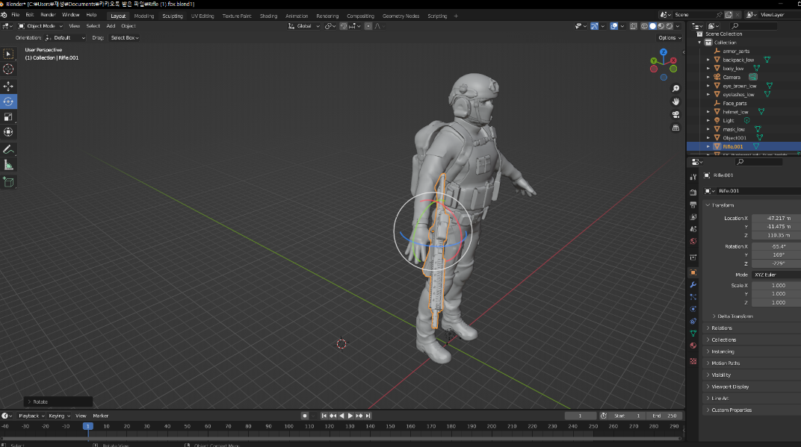

이후에 애니메이션을 Unity에서 적용시키고 저희 프로젝트에 Import 시켰습니다.

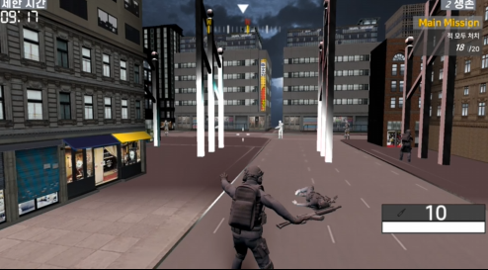 동작은 현재 **앞/뒤/오른쪽/왼쪽 걷기 모션**이 따로 따로 되어있고, **총을 쏘는 모션 장전과 점프, 죽는 모션**까지 되어있습니다.

앞으로 추가할 동작들은 부상을 입었을 때 **절뚝거리는 동작과**, 헬기를 쏴야하기에 **상공을 보고 쏘는 모션**을 추가할 예정입니다.

동작들의 연결이 어색한 부분이 있기에, 다음면담때까지 수정가능단계에 있으며, 준비된 피격 이펙트도 서버에서 판단되는 충돌테스트가 거의 끝나가기에 이펙트와 모션을 자연스럽게 적용하고 맵충돌을 서버와 같이 작업하는 것이 다음주까지의 작업이 되겠습니다.

컨텐츠와 동기화를 하는데 시간을 많이 투자하고 시험기간도 겹친 부분도 있어서, 종강 시즌이 다가왔기에, 남은 6월은 빠르게 컨텐츠를 마무리 해가면서 앞으로의 남은 시간을 많이 쏟아서 비주얼적인 개선도 더 힘쓰는 한달이 되겠습니다.

1. **김승환**

|  |  |  |  |
| --- | --- | --- | --- |
| **문제점 정리** |  | **해결 방안** |  |
| **다음 주차** | **17** | **다음 기간** | **2023.06.09~2023.06.22** |
| **다음주 할 일** | 이세철:  허재성: 맵충돌, 애니메이션 믹싱, 피격 이펙트 삽입  김승환: | | |
| **지도교수**  **Comment** |  | | |